**1.2 - TALEND**

VAMOS CRIAR O PRIMEIRO JOB CONFORME NOSSA TABELA



CRIAR PASTA STAGING

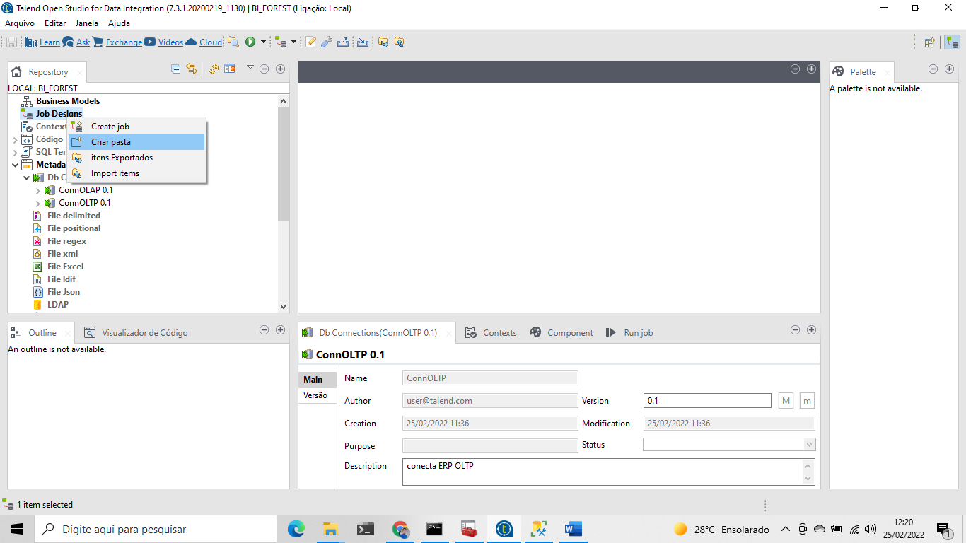

NOME DA PASTA STAGING

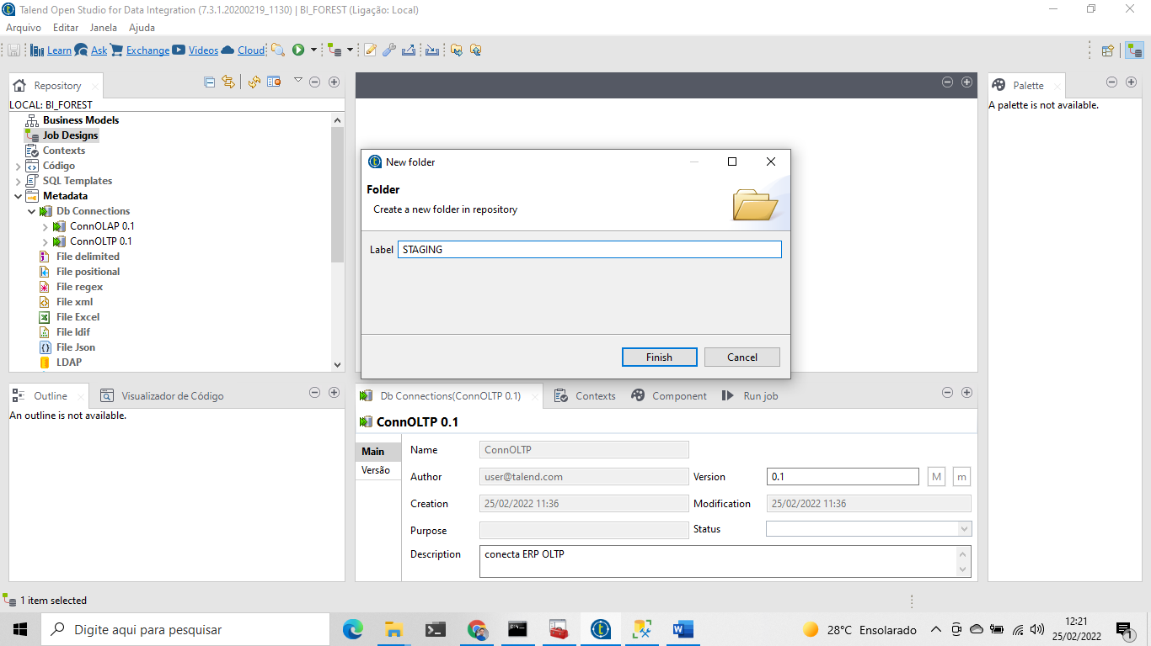

NA PASTA STAGING IREMOS CRIAR O JOB

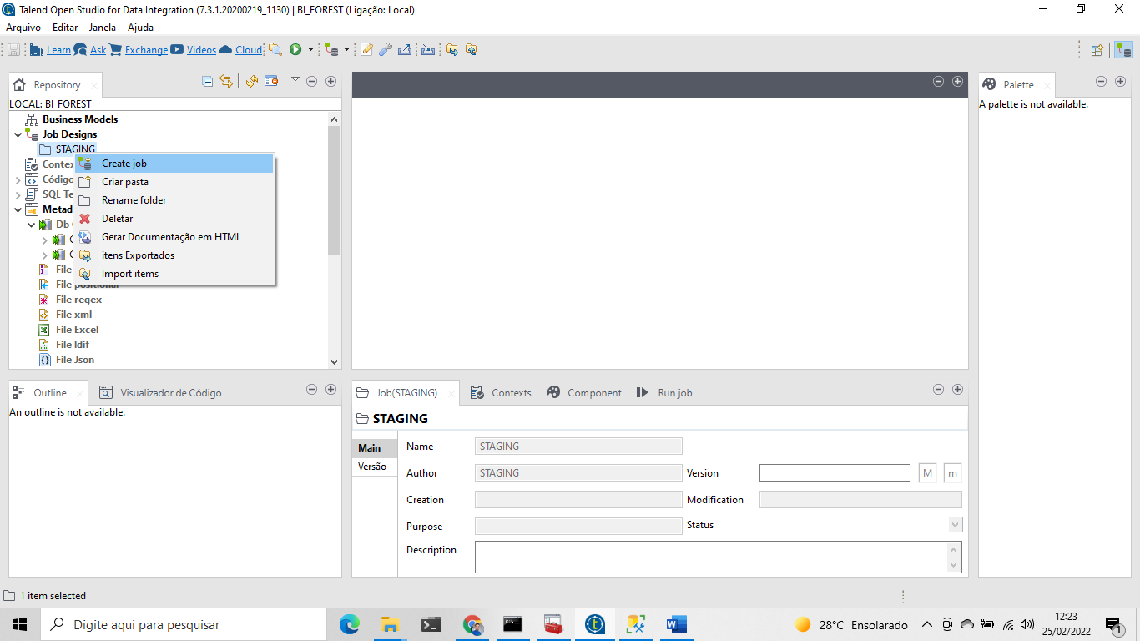

NOME DO JOB CARGA_STG_UF

* FINISH

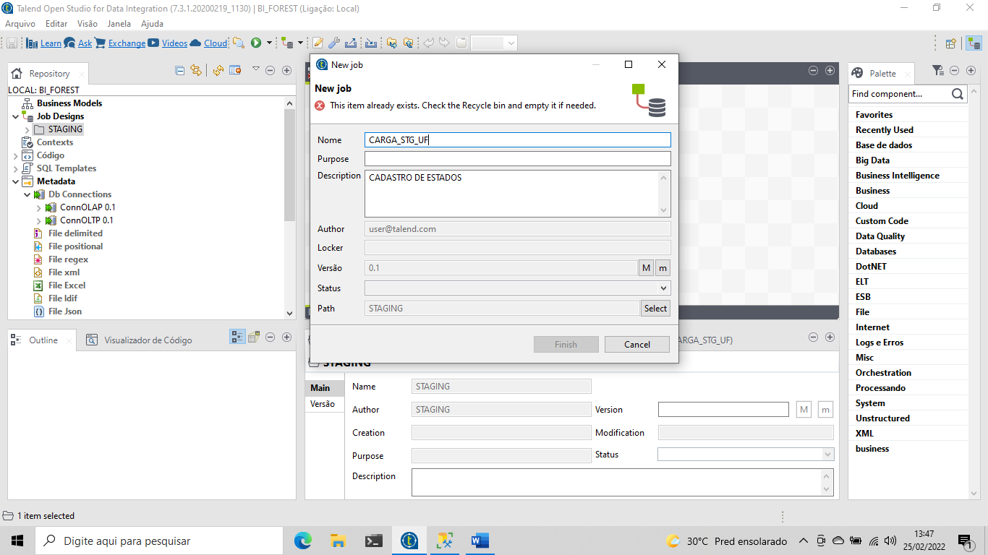

**TDBINPUT FAZ A LEITURA DOS DADOS**

CLICA E ARRASTA PARA ÁREA DO JOB

DEPOIS DUPLO CLIQUE NO CENTRO TDBINPUT

DATABASE= SQL SERVER E APERTA APPLY

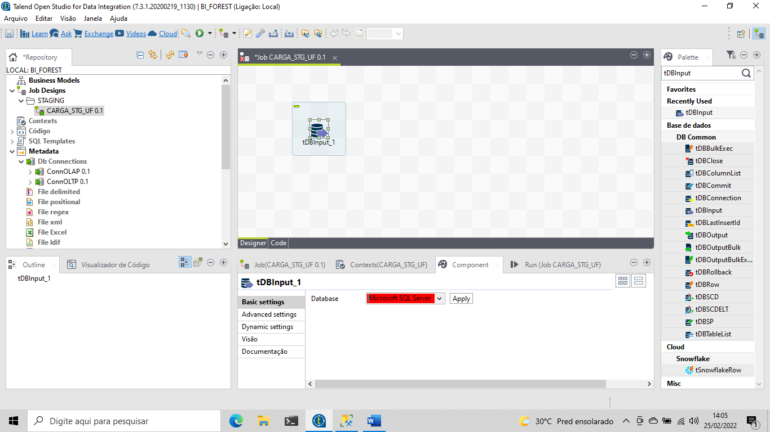

EM PROPERTY TYPE ALTERE PARA REPOSITORY CLIQUE NOS ... PARA ABRIR O REPOSITORY CONTENT E CLICAR NO OLTP POIS QUEREMOS CARREGAR O DADO

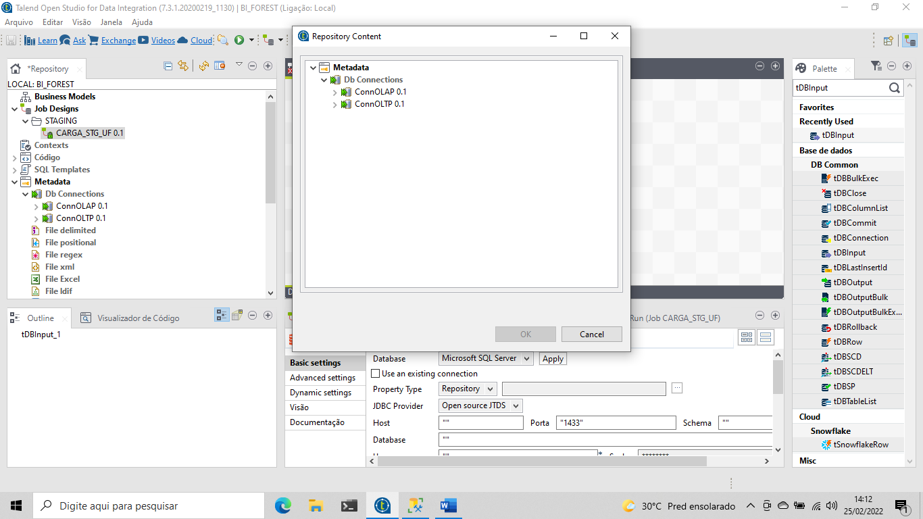

ESCOLHER A TABELA QUE NO CASO É A UF

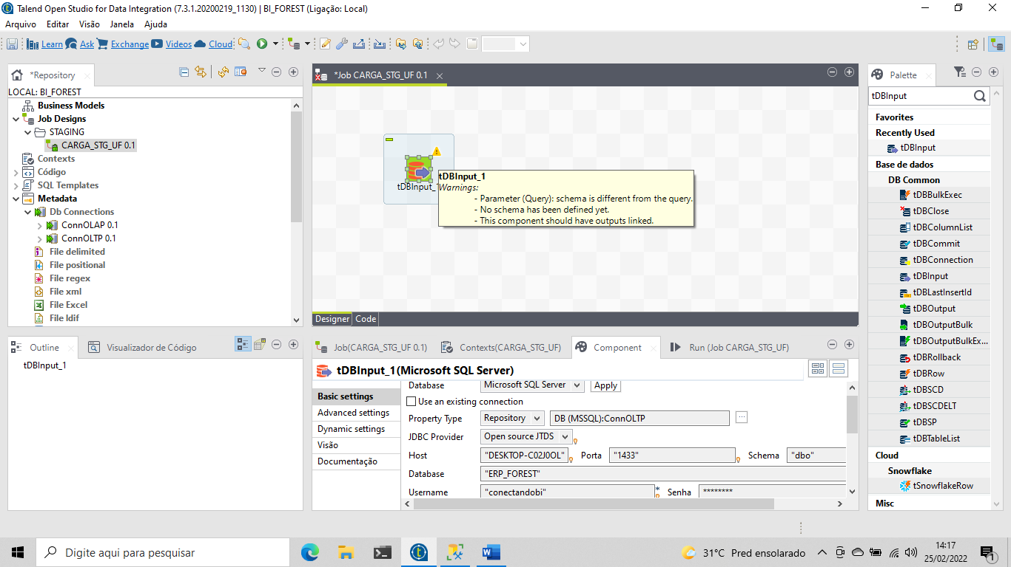

PROCURAR A TABELA UF

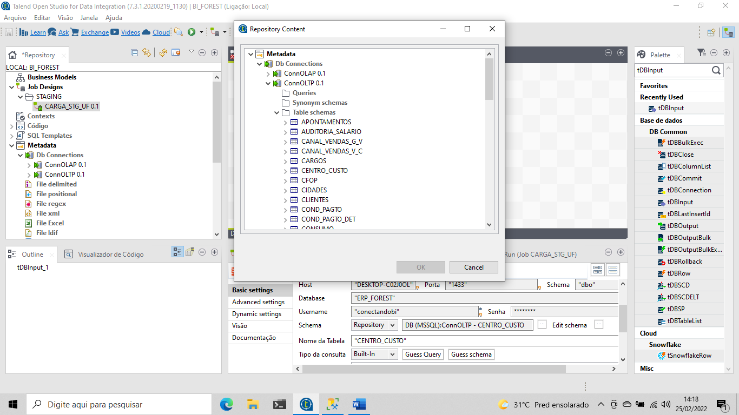

* SELECIONAR A TABELA
* OK

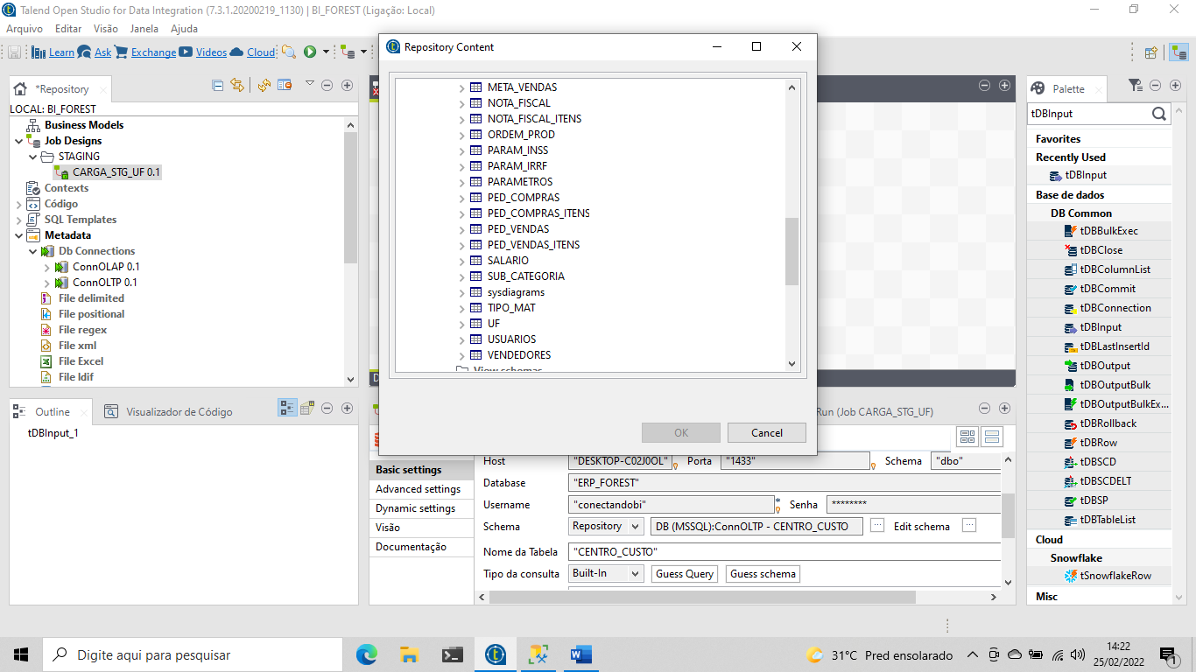

AGORA VAMOS GERAR UMA QUERY DA CONSULTA,

* CLICAR EM GUESS QUERY

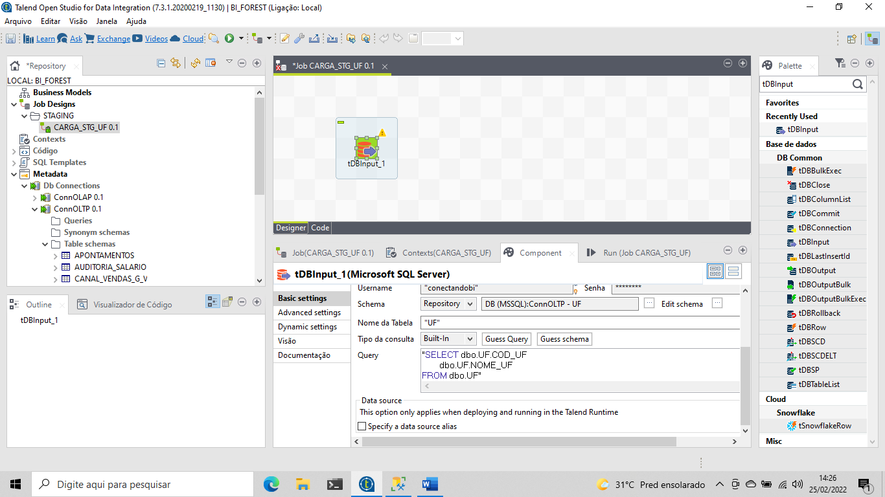

TMAP PARA FAZER O MAPEAMENTO DA CONEXÃO

LIGAR A ENTRADA COM O MAPEAMENTO

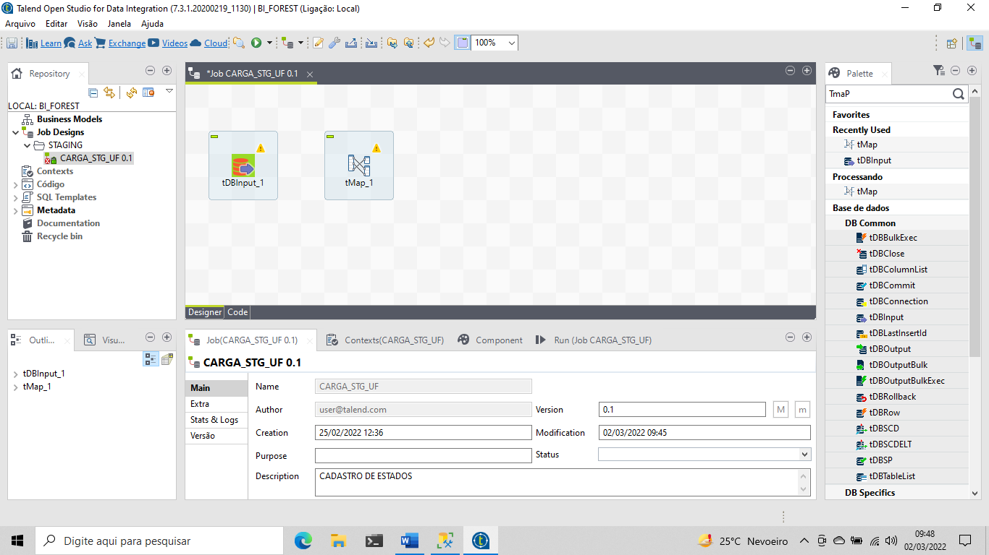

CLICA NO CENTRO DO TDBINPUT > BOTÃO DIREITO > ROW MAIN

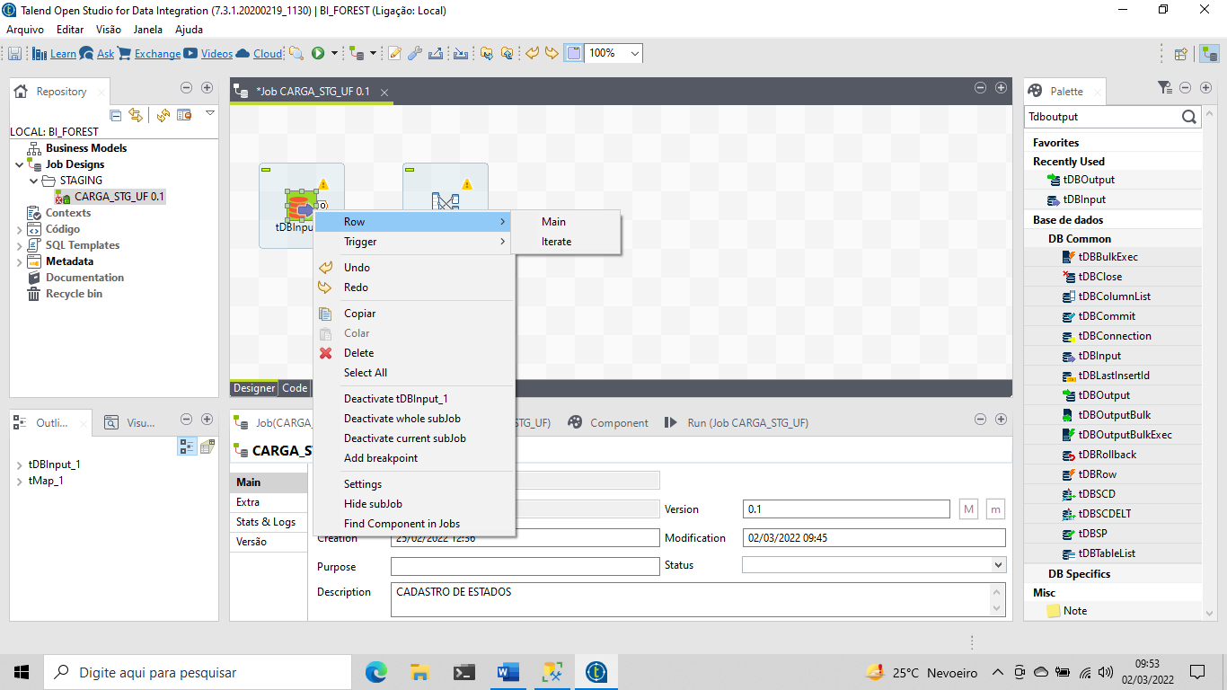

FAZER O LIGAMENTO

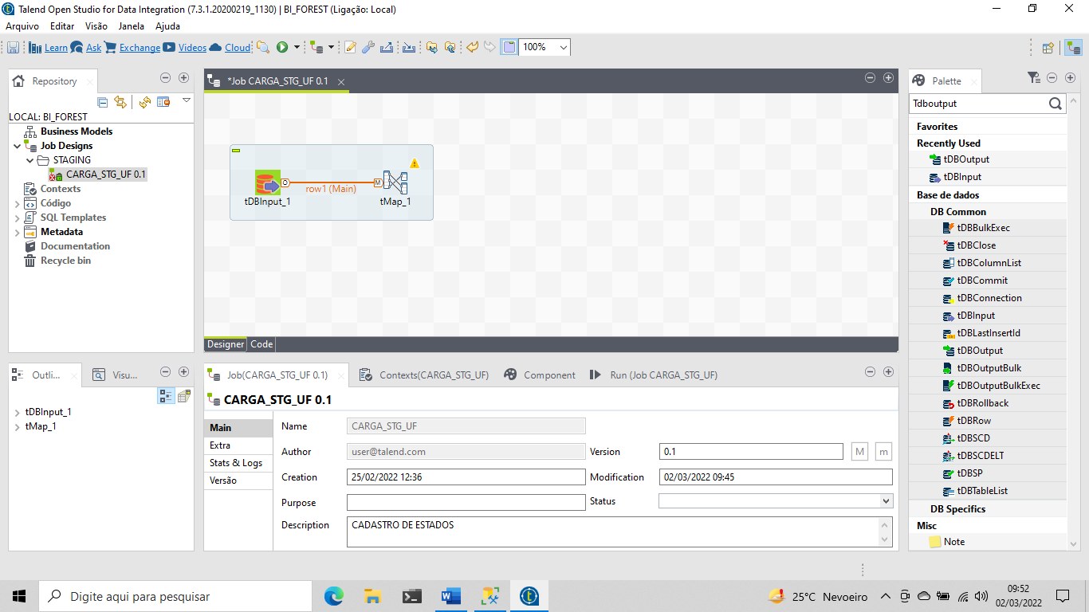

AGORA PRECISAMOS DE UMA SAÍDA TDBOUTPUT E CONECTAR NO OLAP

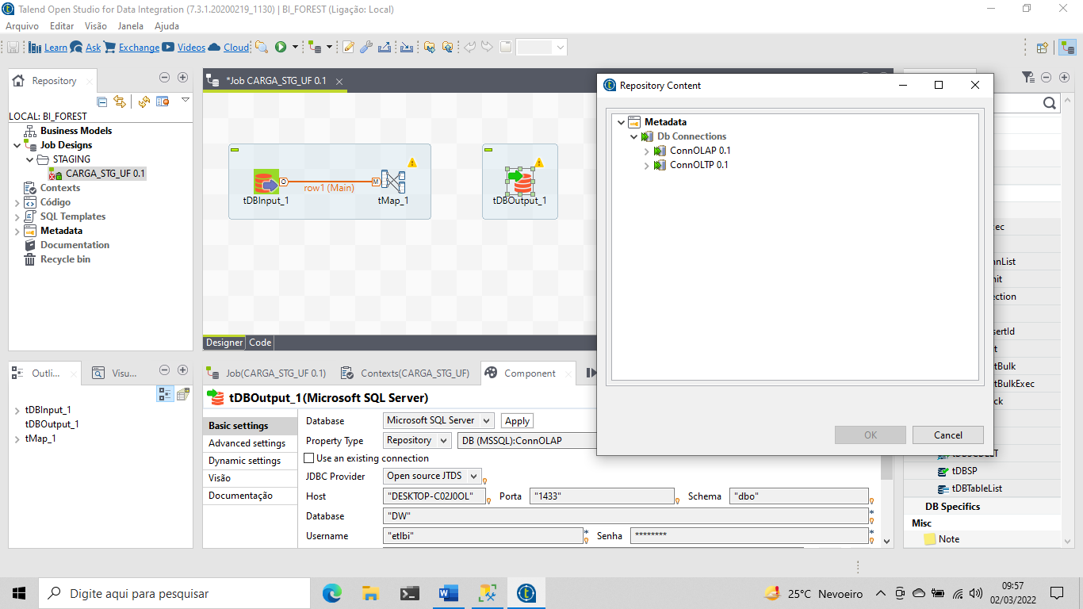

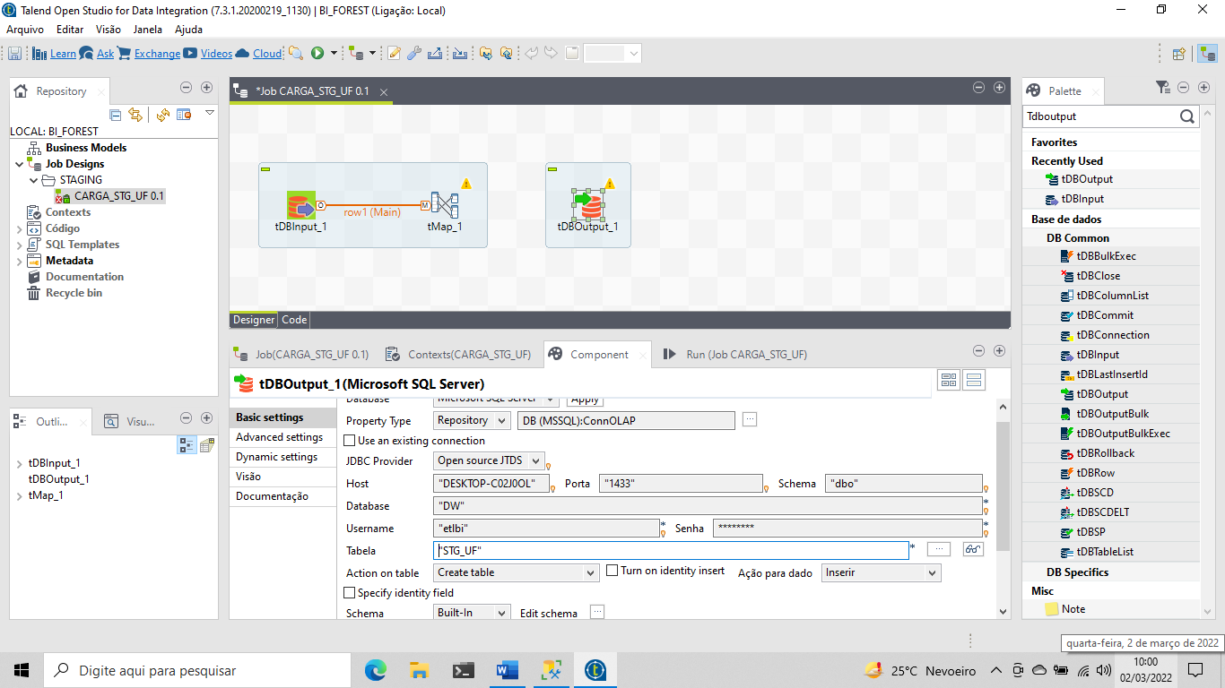

CONECTAR O TMAP COM O TDBOUTPUT >

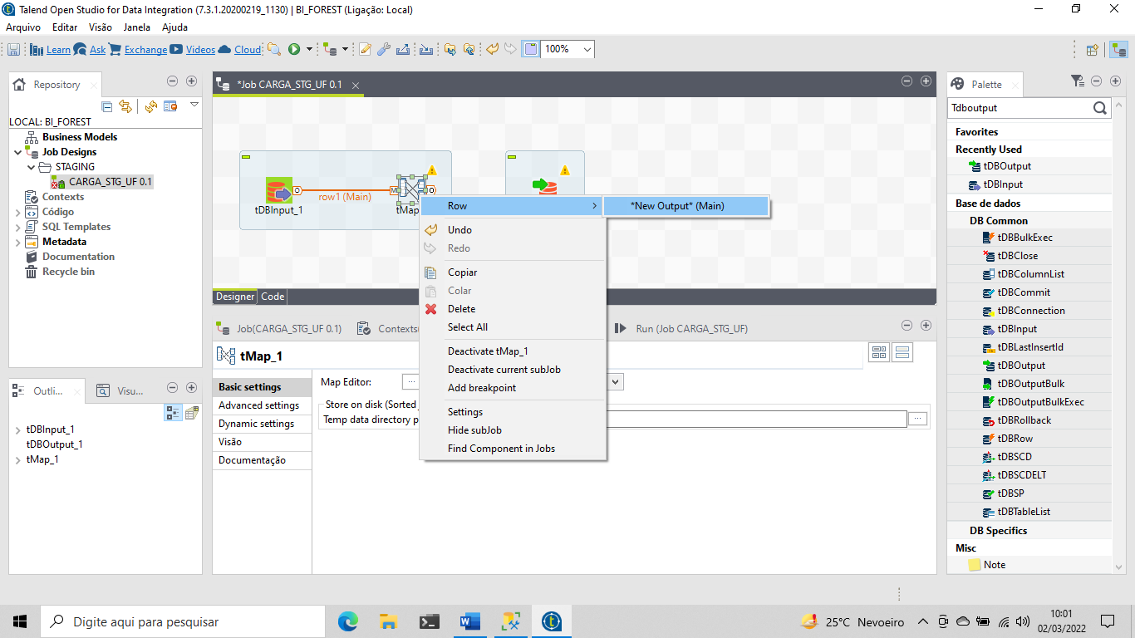

SAIDA

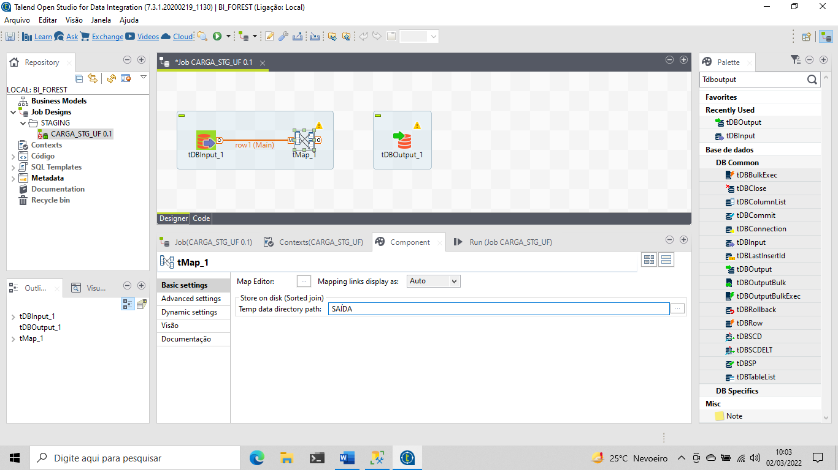

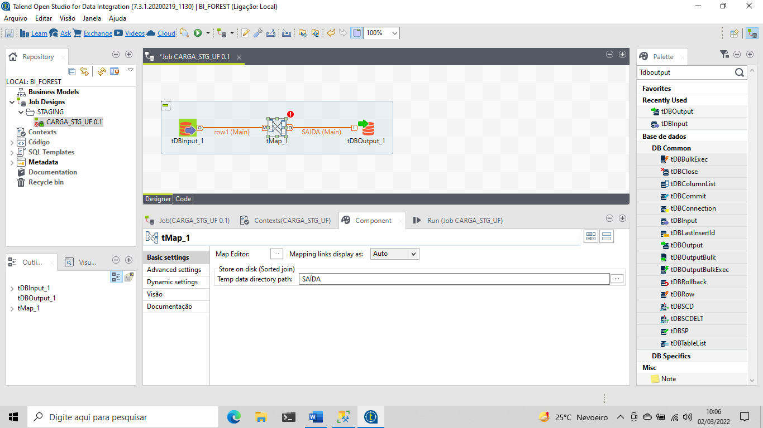  
AGORA PRECISAMOS INFORMAR O QUE ESTÁ ENTRANDO E PARA ONDE ESTÁ SAINDO

* DUPLO CLICK NO TMAP

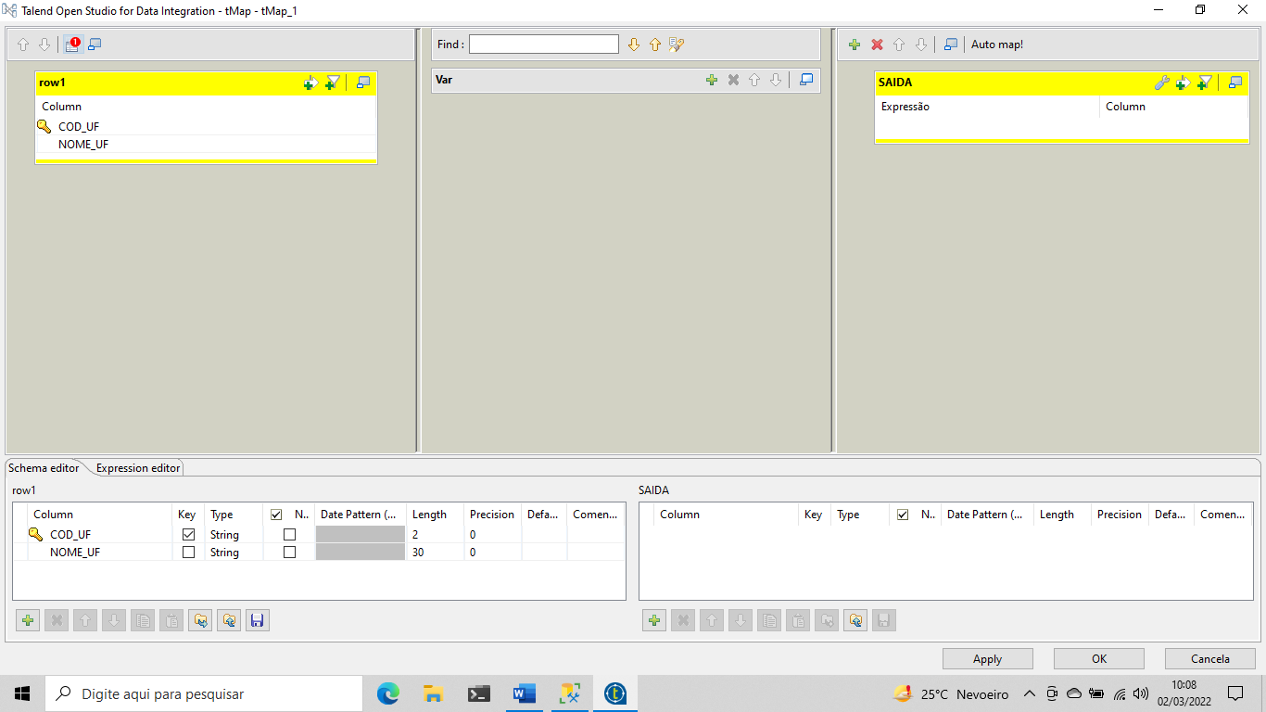

* CLICA E ARRASTA PARA SAÍDA

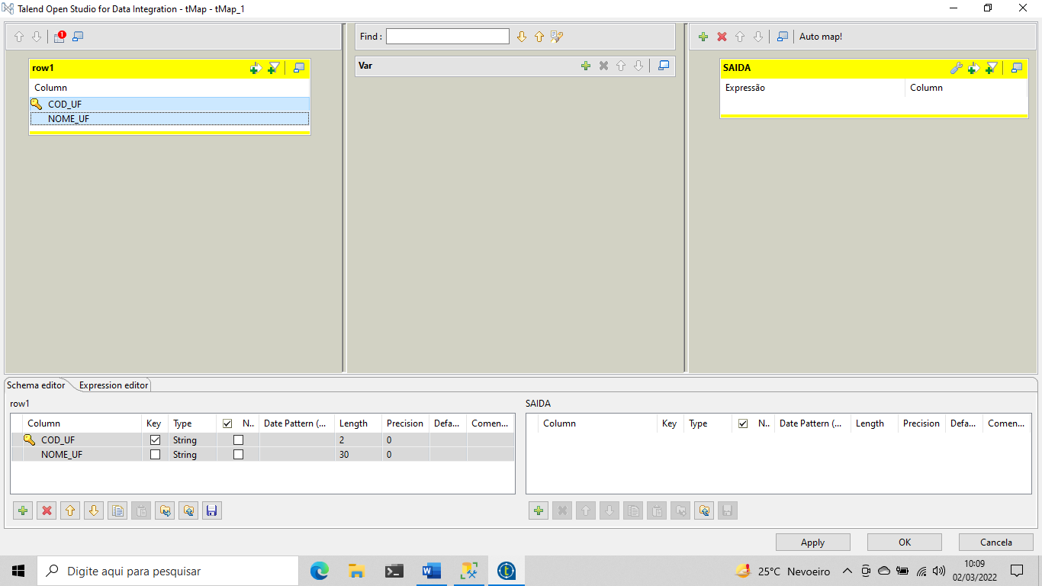

* CLICAR EM APPLY
* OK

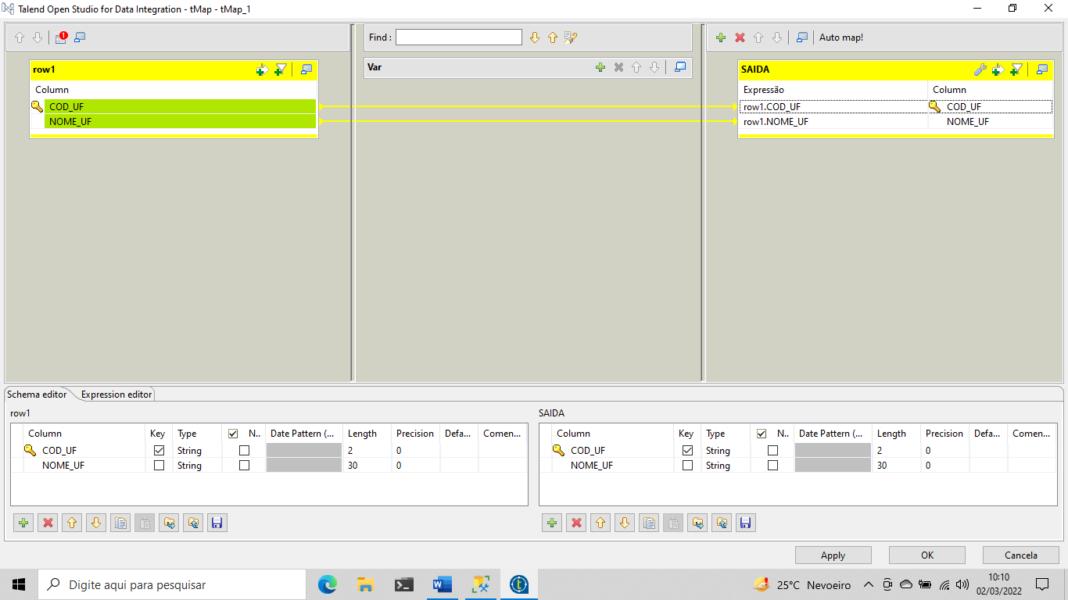

* CLICAR NO TDBOUTPUT
* SYNC COLUMNS

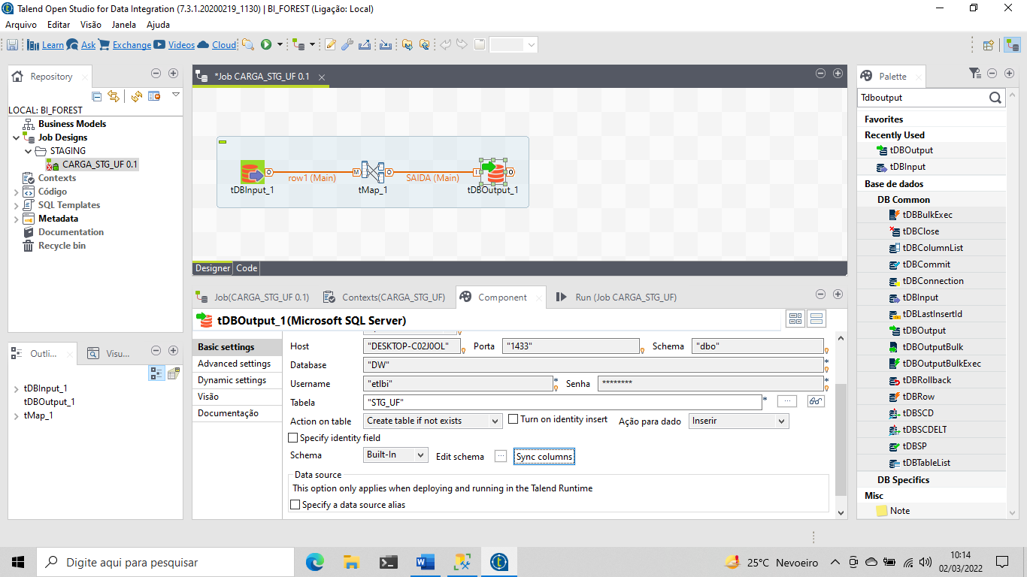

JOB CRIADO AGORA VAMOS RODAR

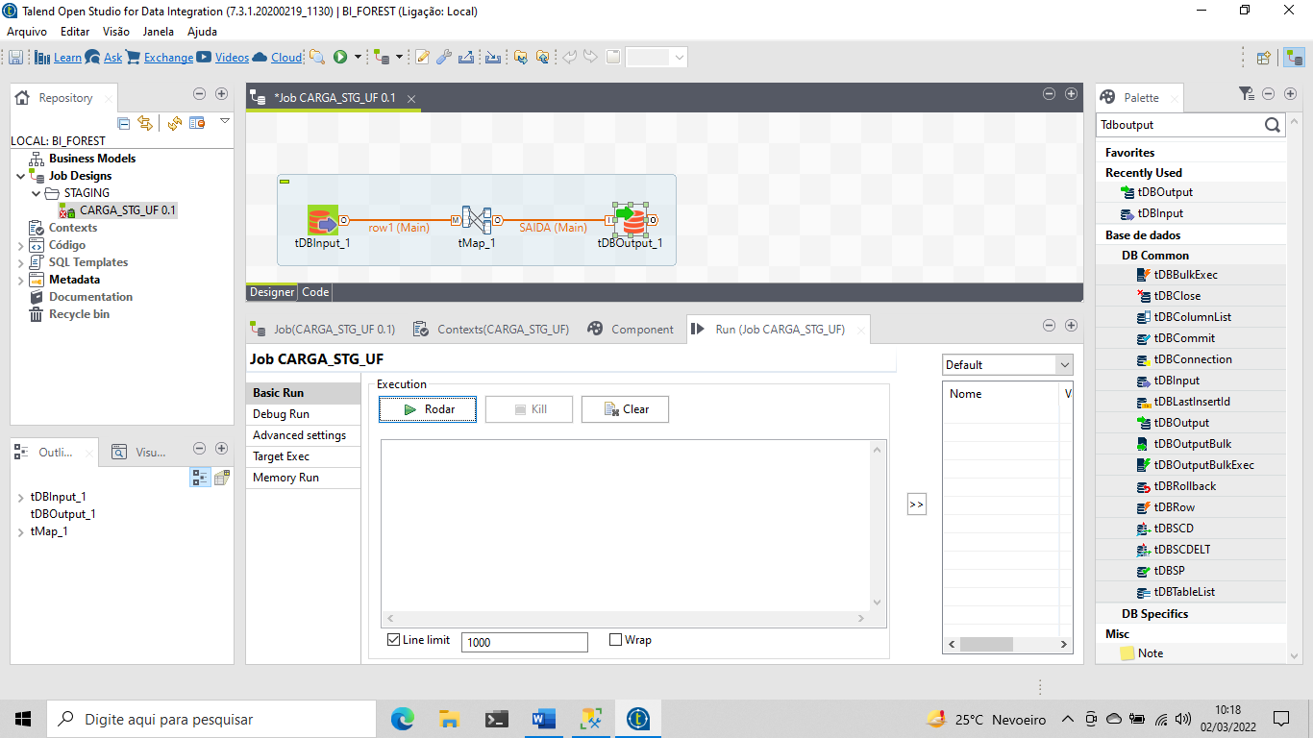

PROBLEMA DE INCOMPATIBILIDADE

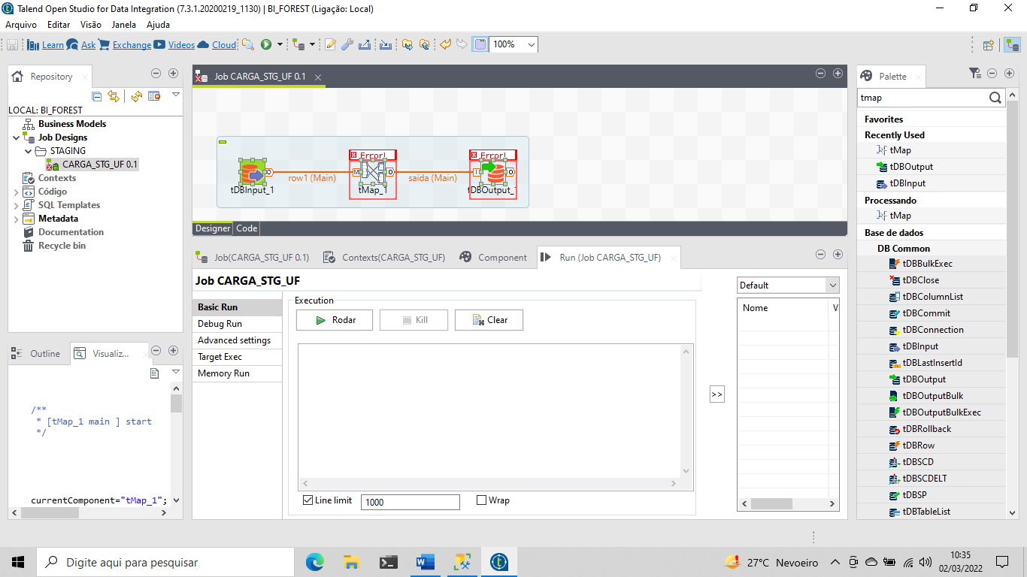

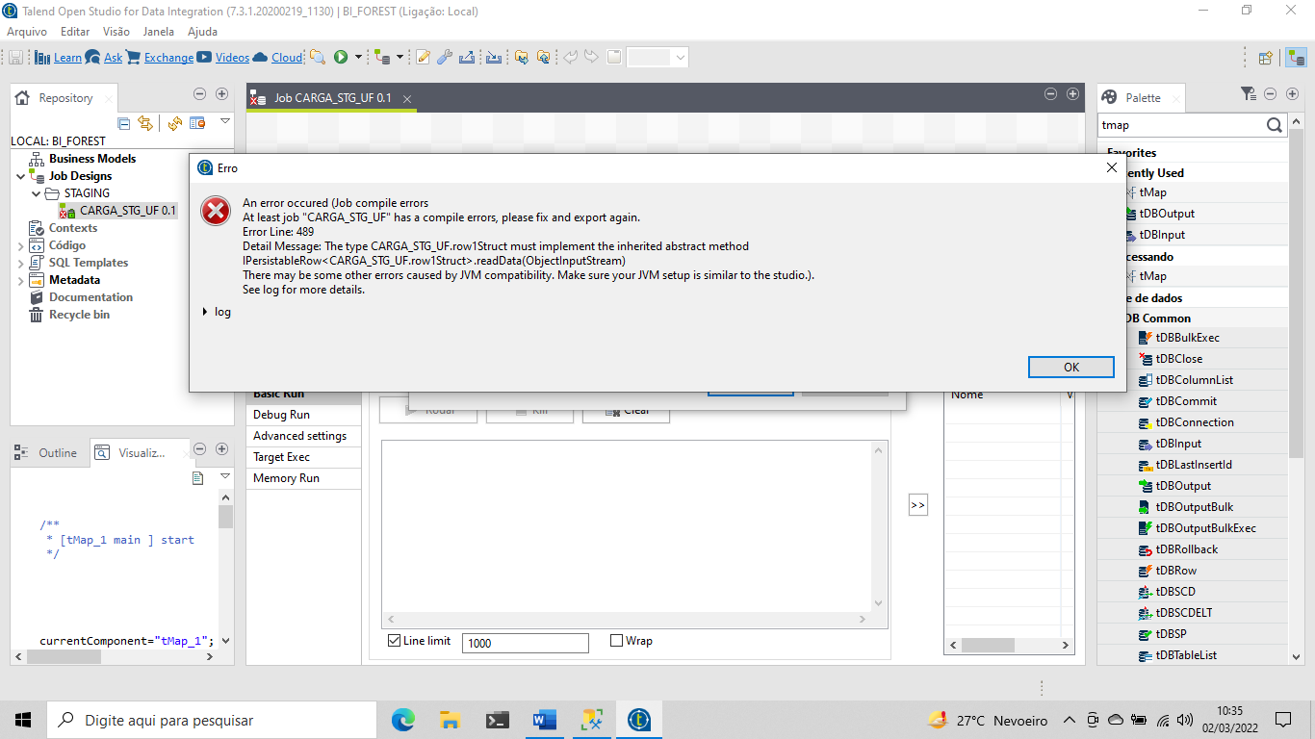

SOLUÇÃO INSTALEI O JDK 1.8 E JRE 1.8 E REFIZ TODO O JOB

DEU CERTO

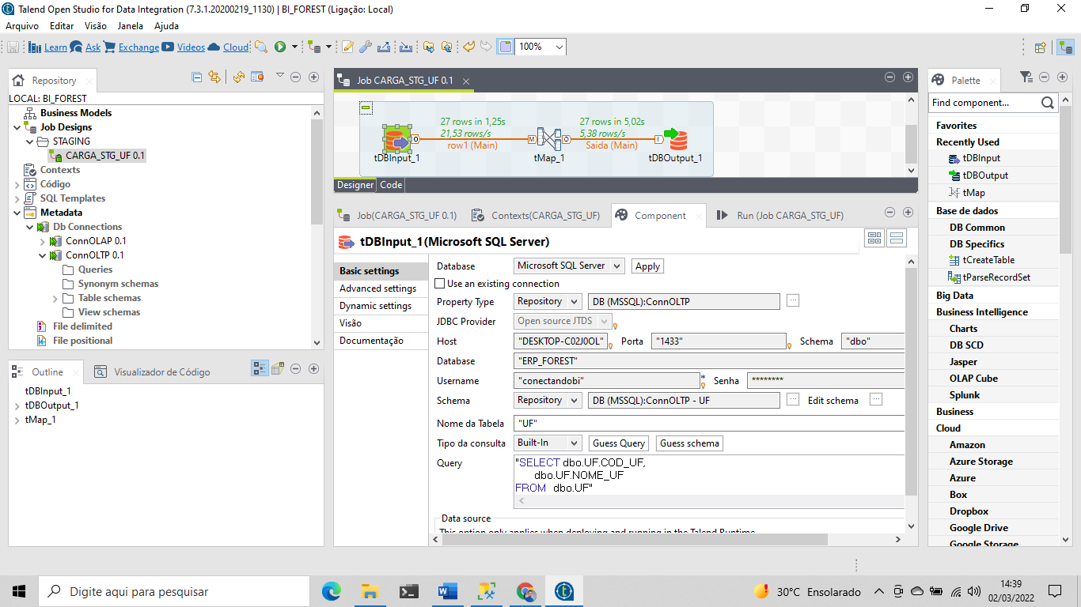

CONSULTADO SQL PARA VERIFICAR SE OCORREU TUDO CERTO

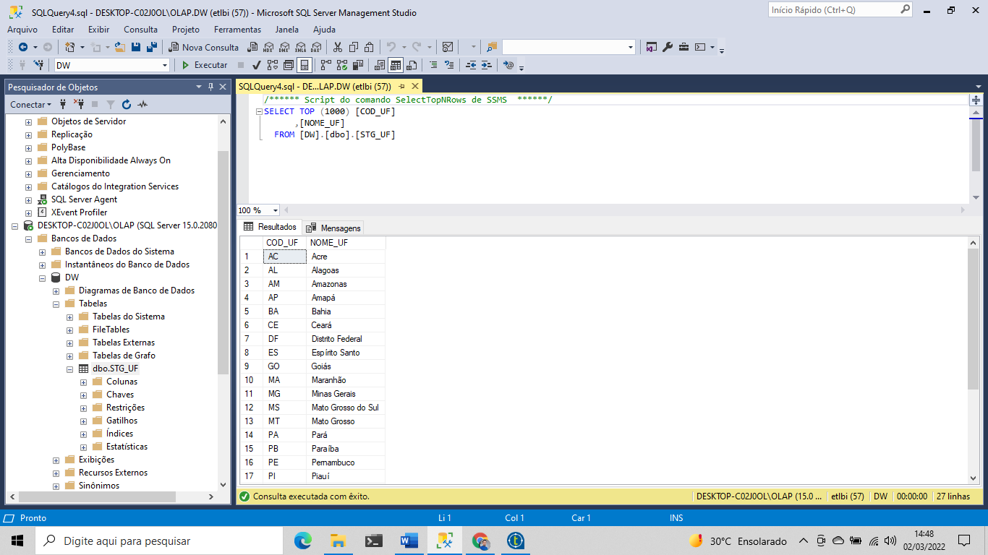

CRIAR NOVO JOB

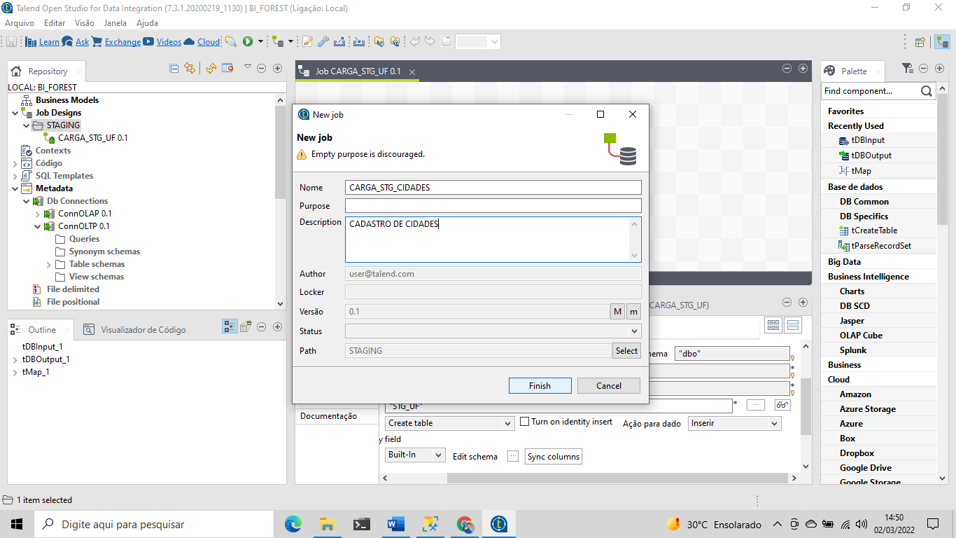

JOB EFETUADO COM SUCESSO

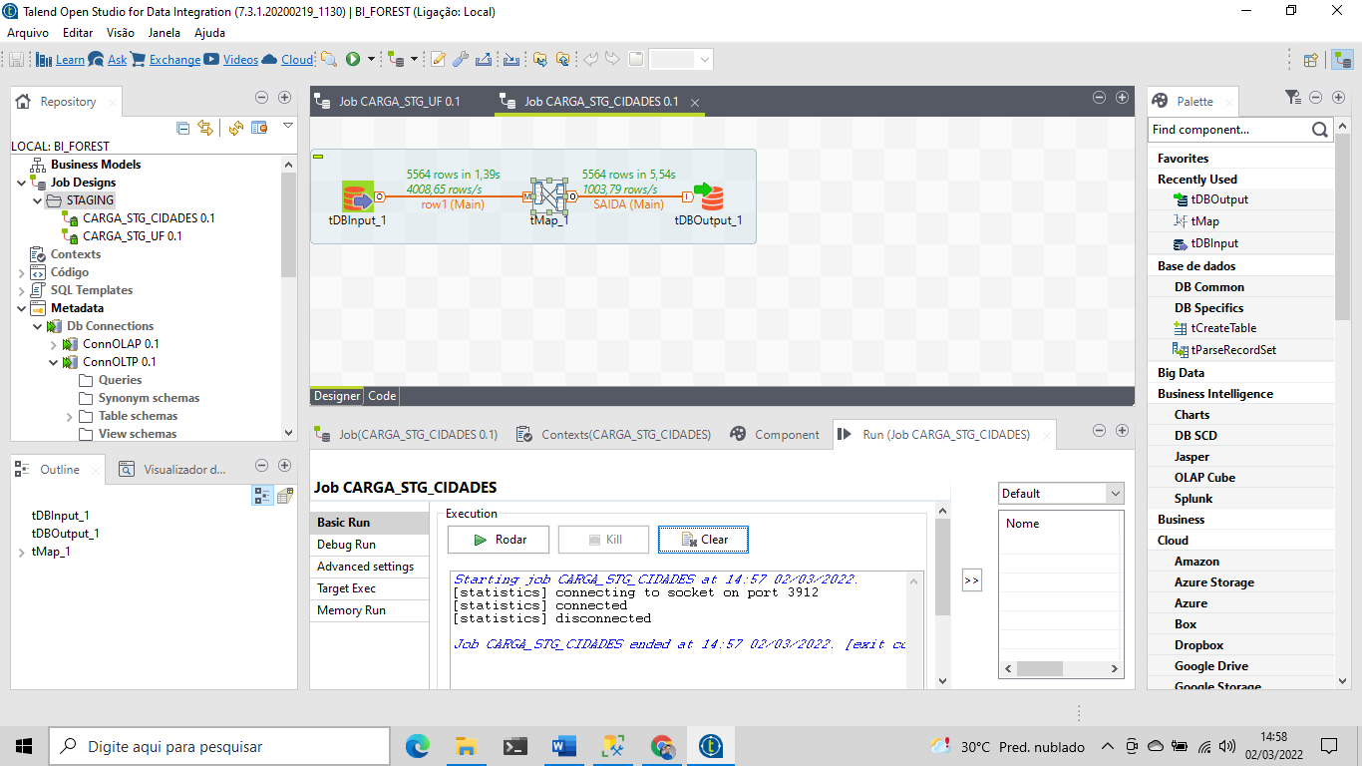

CONSULTANDO SQL

TUDO CERTO.

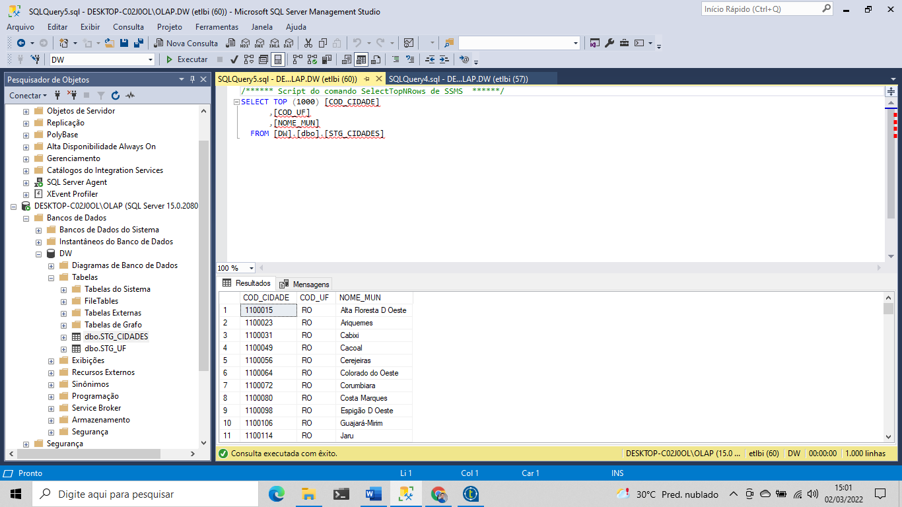

NOVO JOB

ERRO – CÓDIGO_EMPRESA CONTÉM INCREMENT INVALIDO

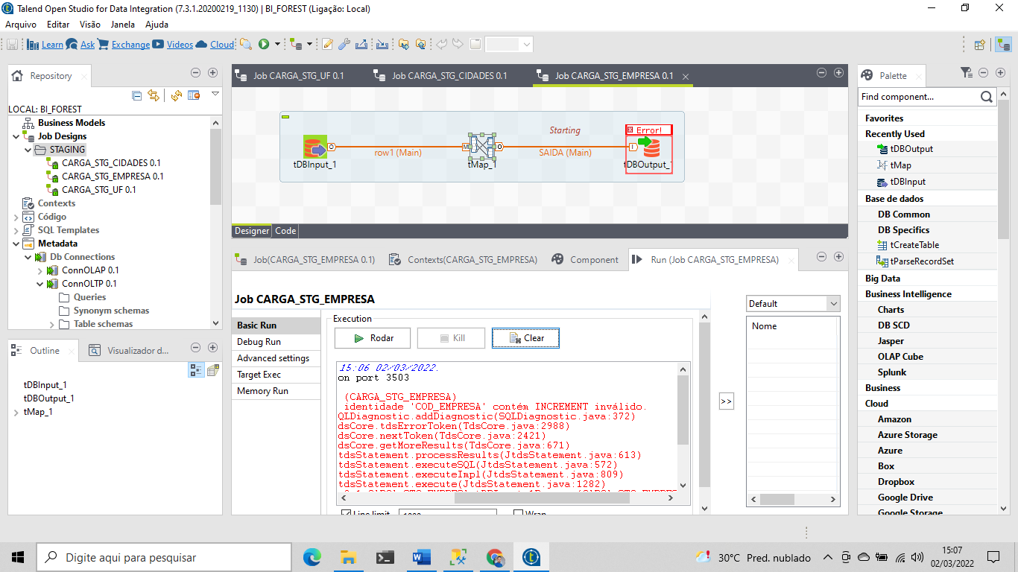

VAMOS CORRIGIR ESSE ERRO

* EDIT SCHEMA

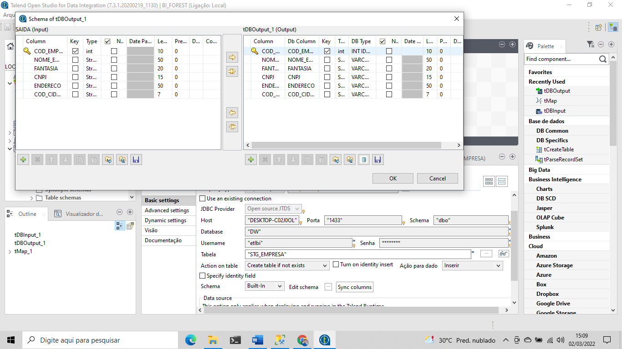

* ALTERAR EM OUTPUT DE DB TYPE INT IDENTITY PARA INT
* OK

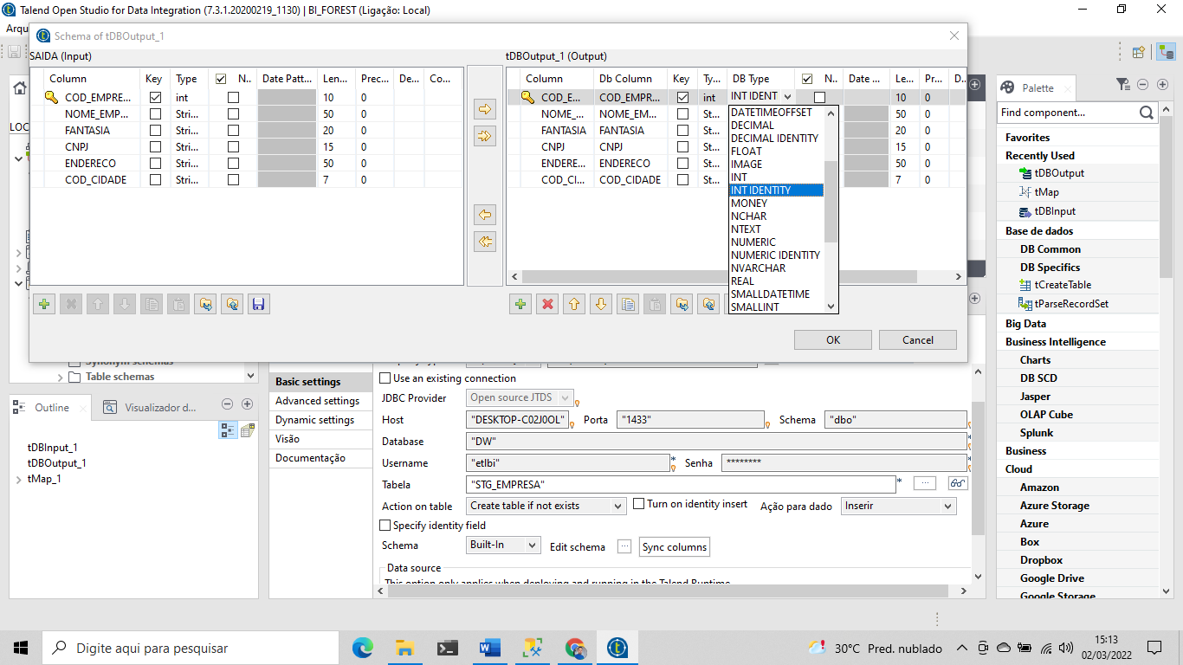

* EXECUTAR O JOB NOVAMENTE

RODANDO COM SUCESSO

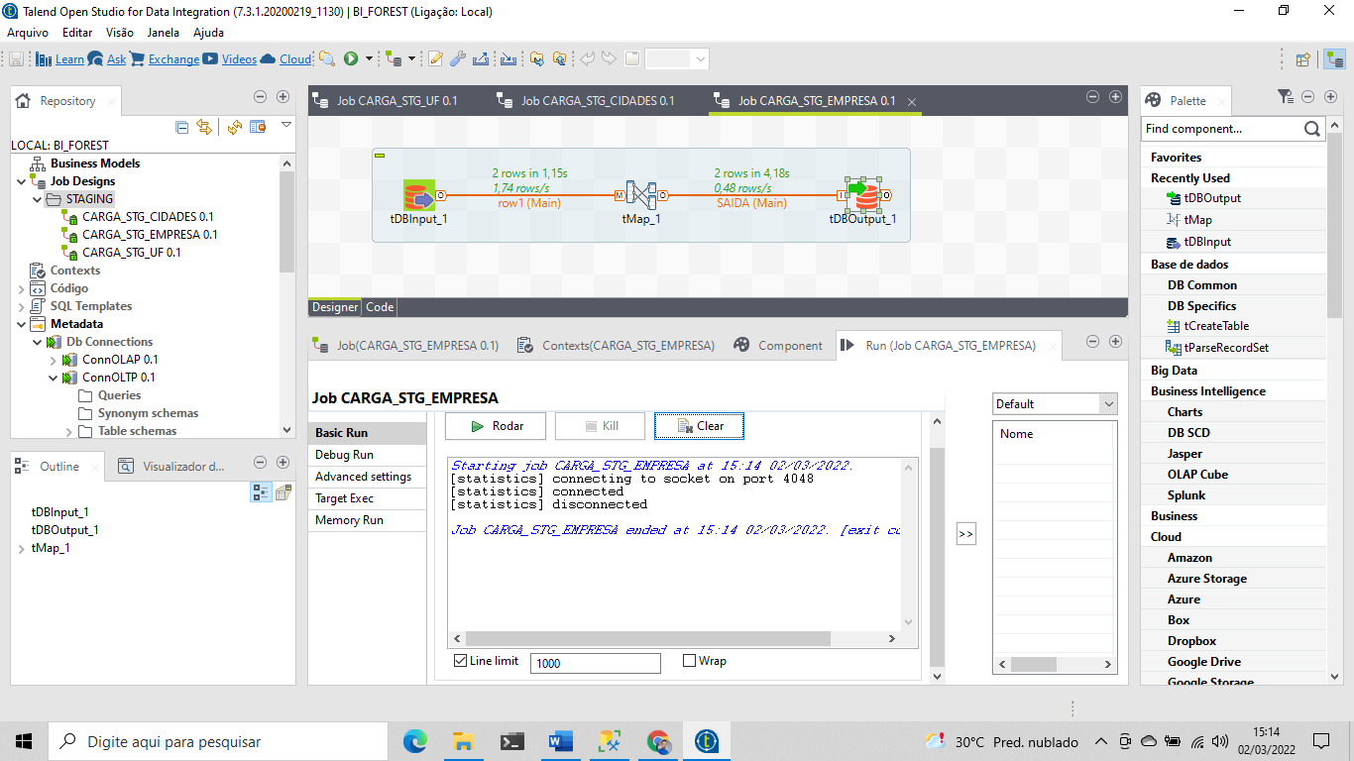

CRIANDO MAIS UM JOB

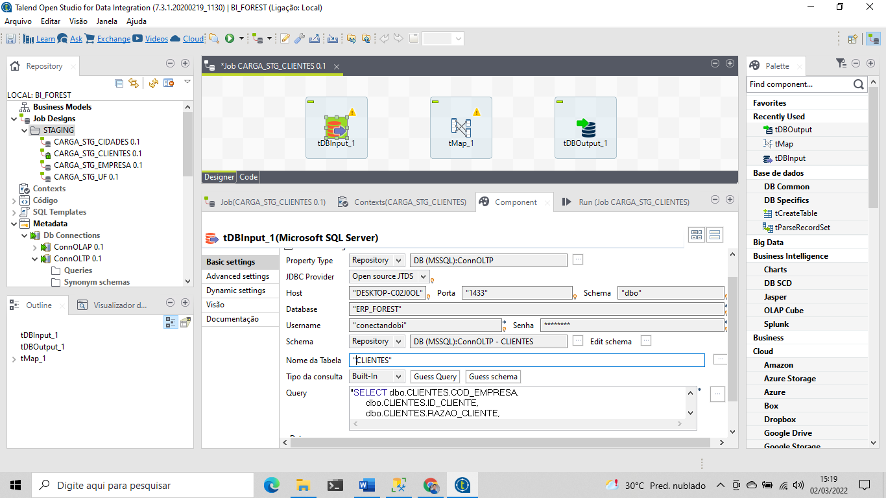

CONECTADO

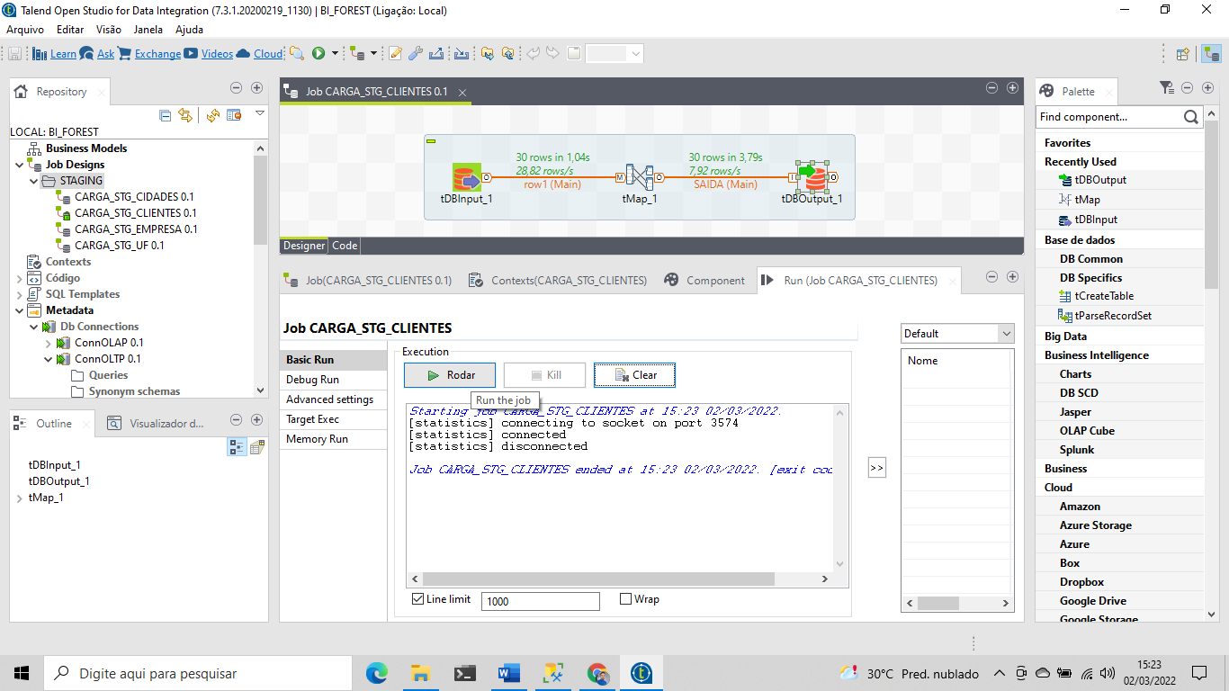

NOVO JOB COND PAGTO

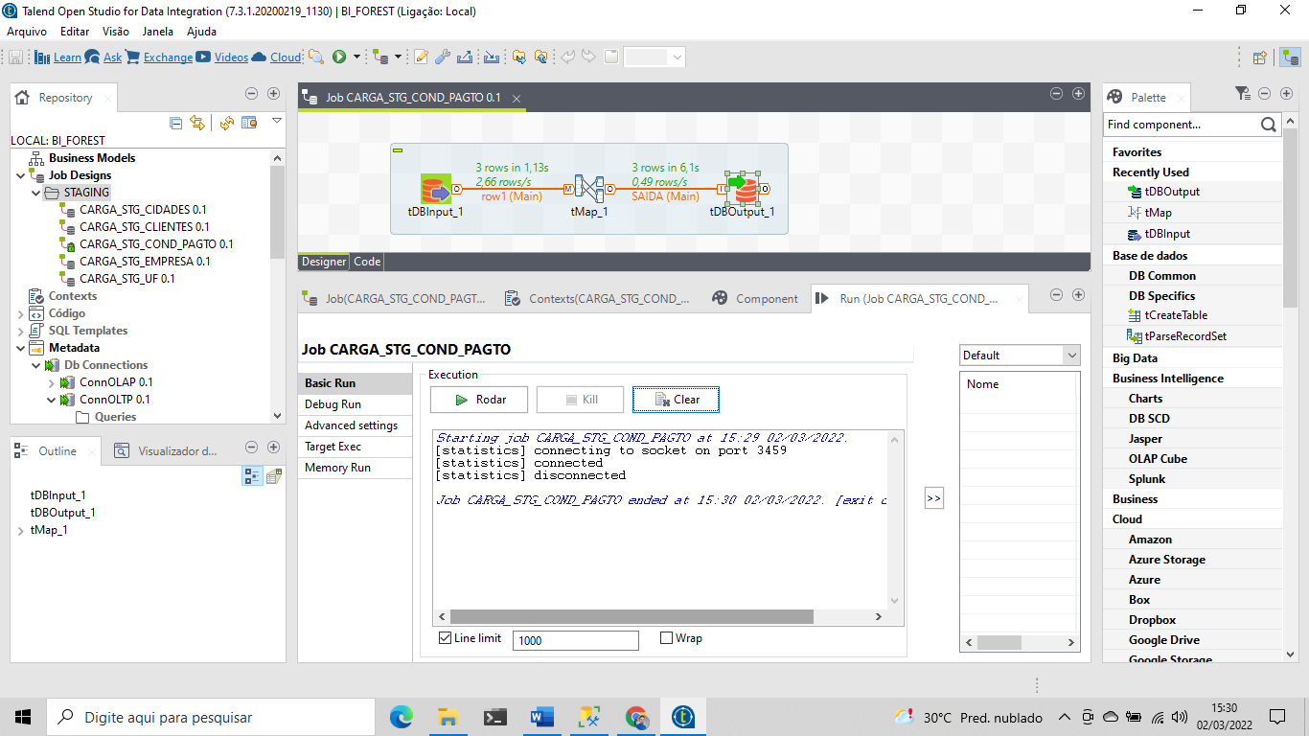

JOB COND PAGTO DET

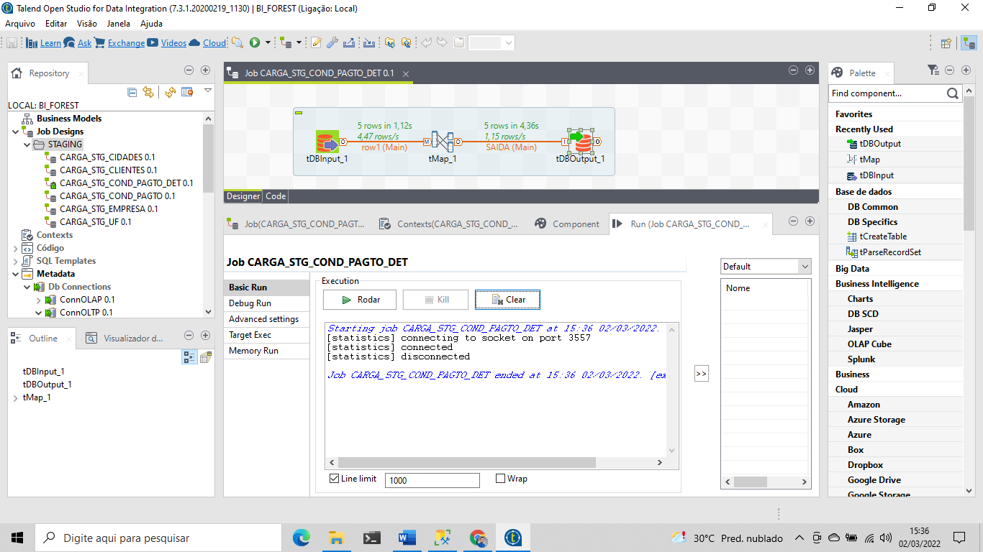

JOB CARGOS

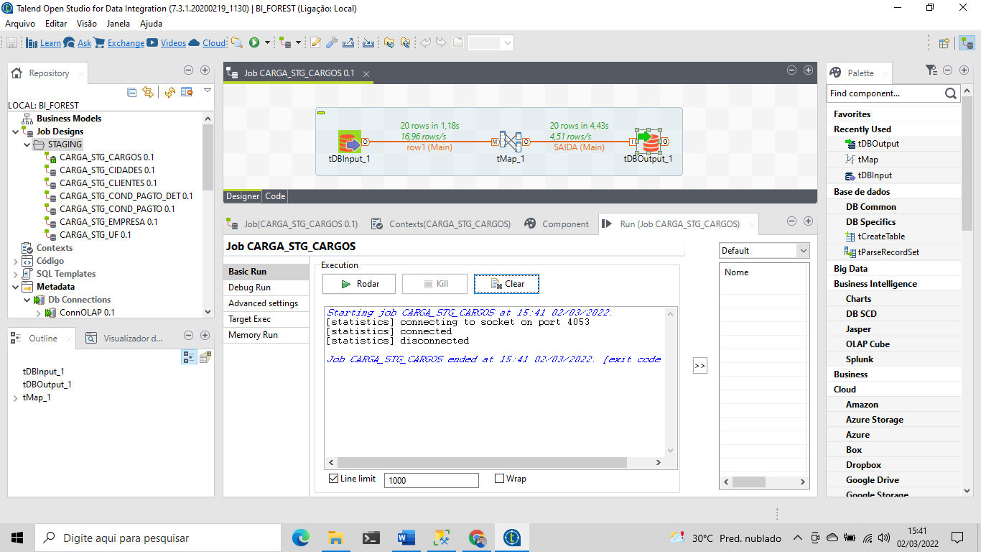

JOB FUNCIONARIOS

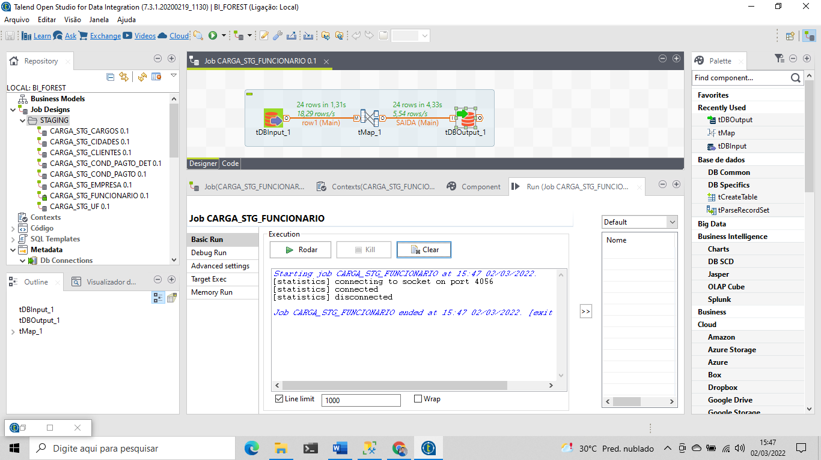

JOB CANAL VENDAS GERENTE X VENDEDOR

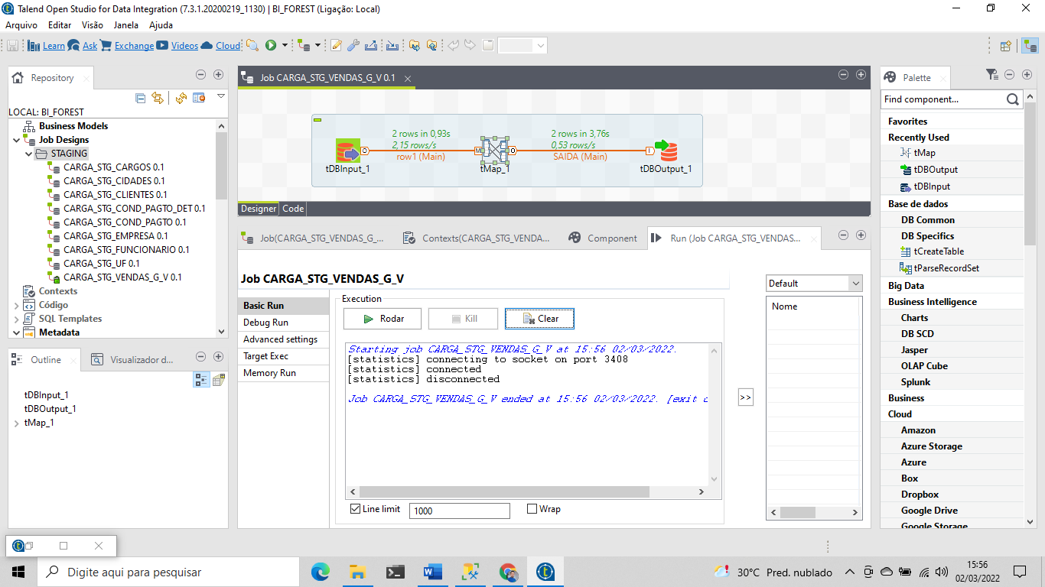

JOB VENDEDOR X CLIENTE

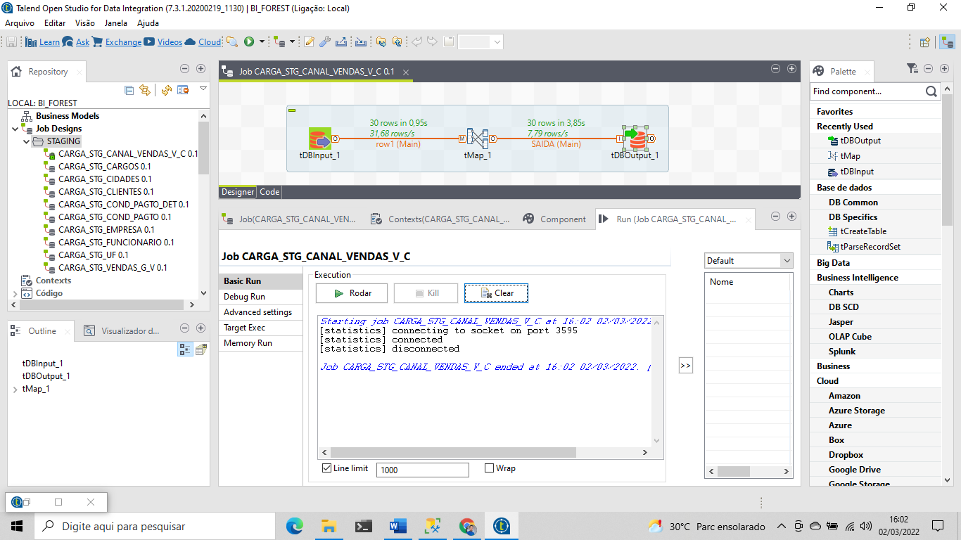

JOB CADASTRO DE VENDEDOR

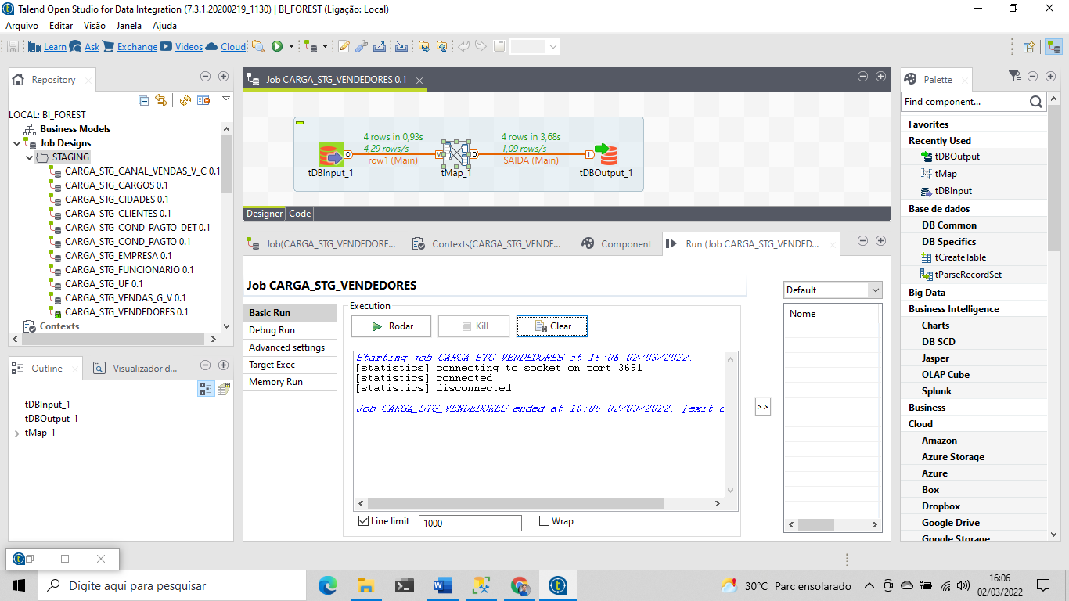

JOB GERENTES

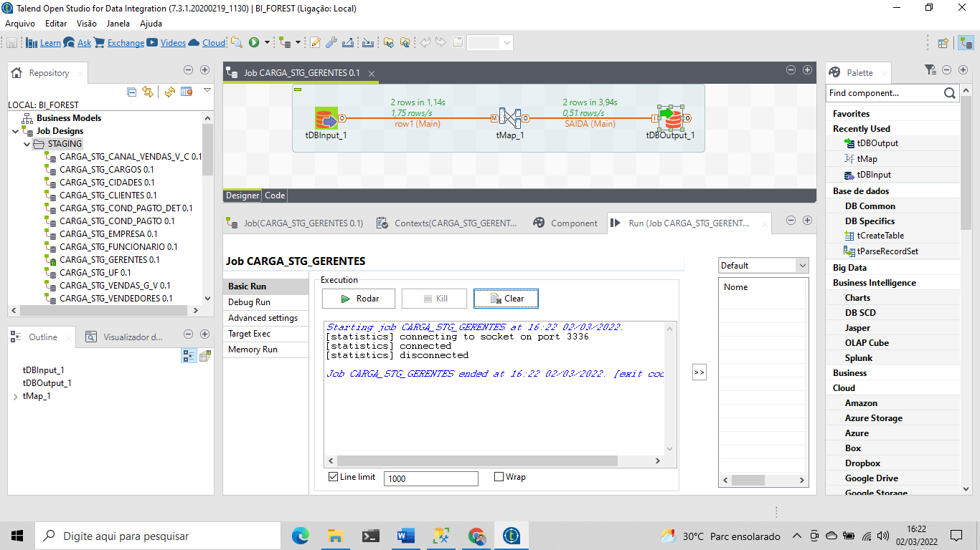

JOG TIPO DE MATERIAL

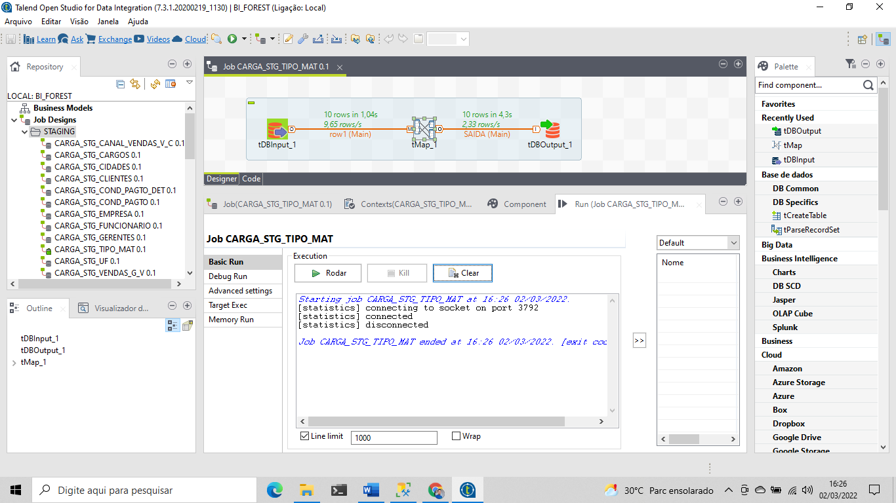

JOB LINHA PRODUTO

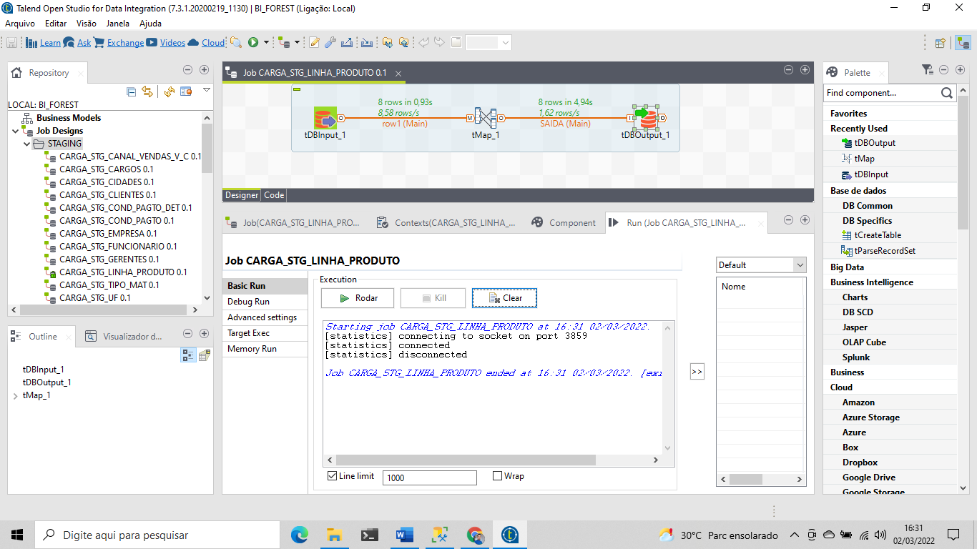

JOB SUB CATEGORIA

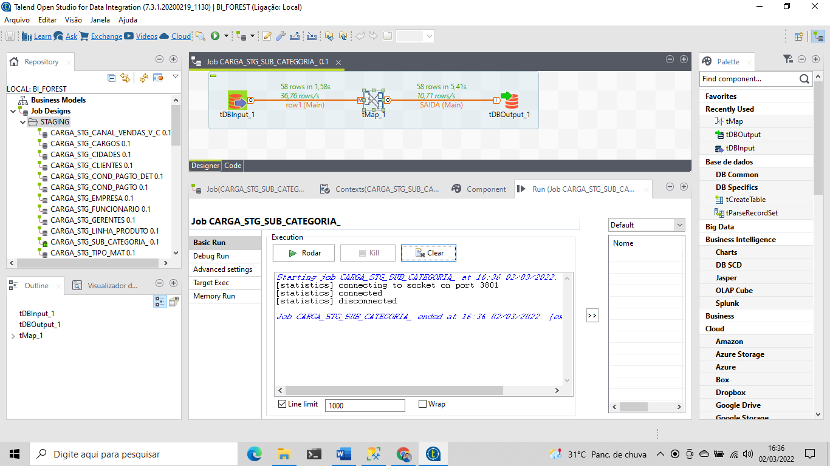

JOB MATERIAL

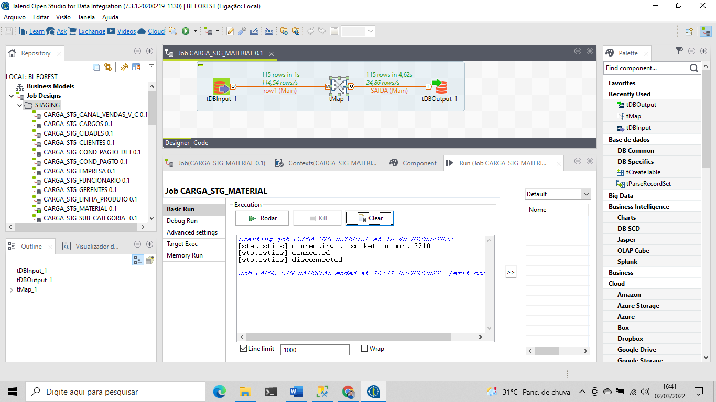

JOB MATERIAL CUSTO

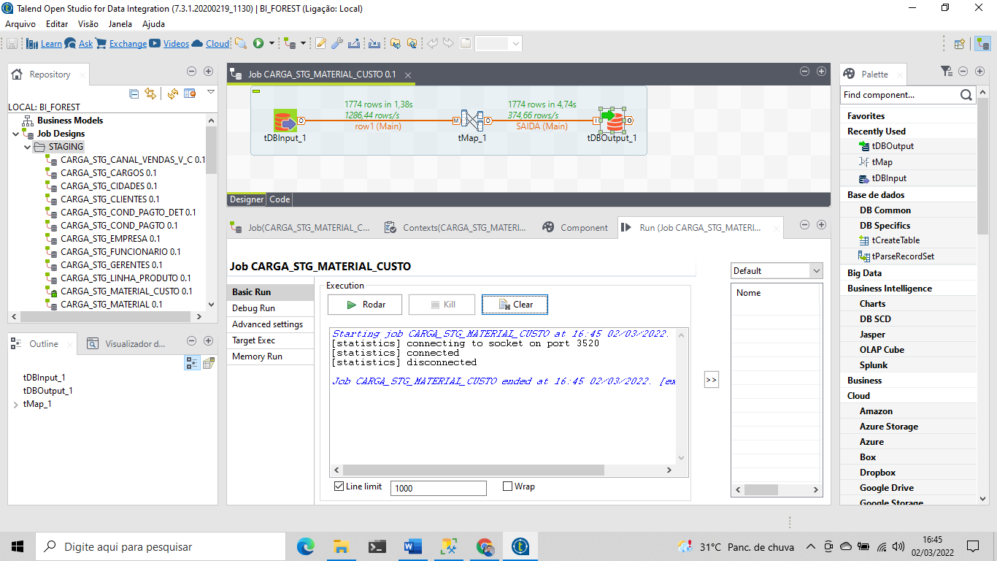

JOB NOTA FISCAL

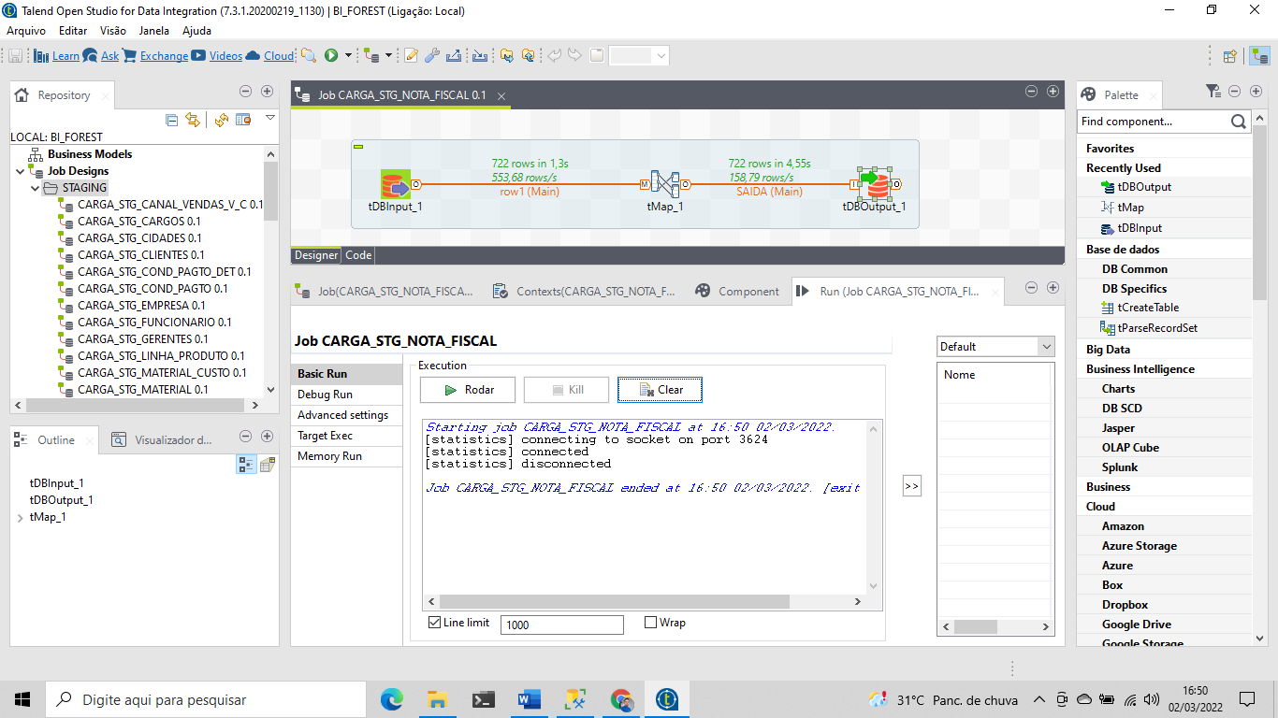

JOB NOTA FISCAL ITENS

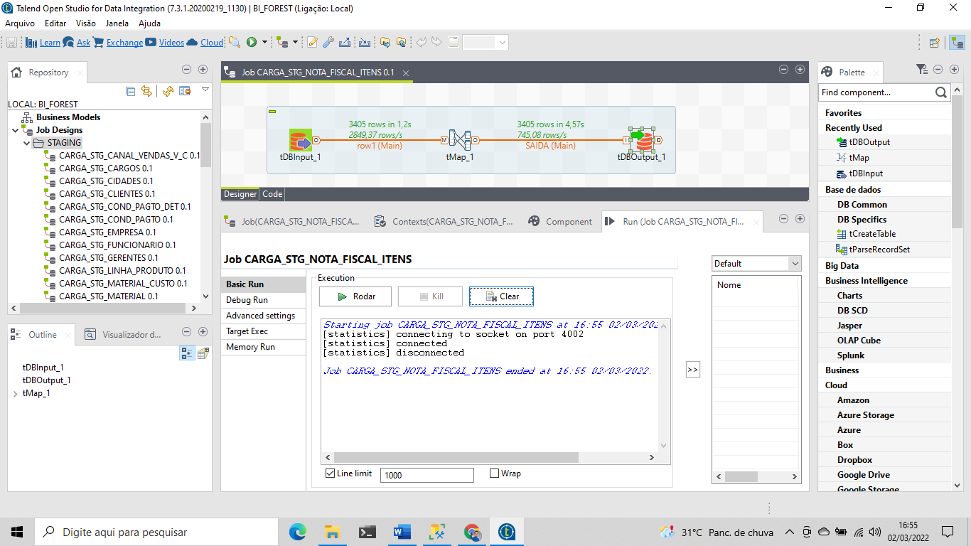

JOB VALOR METAS

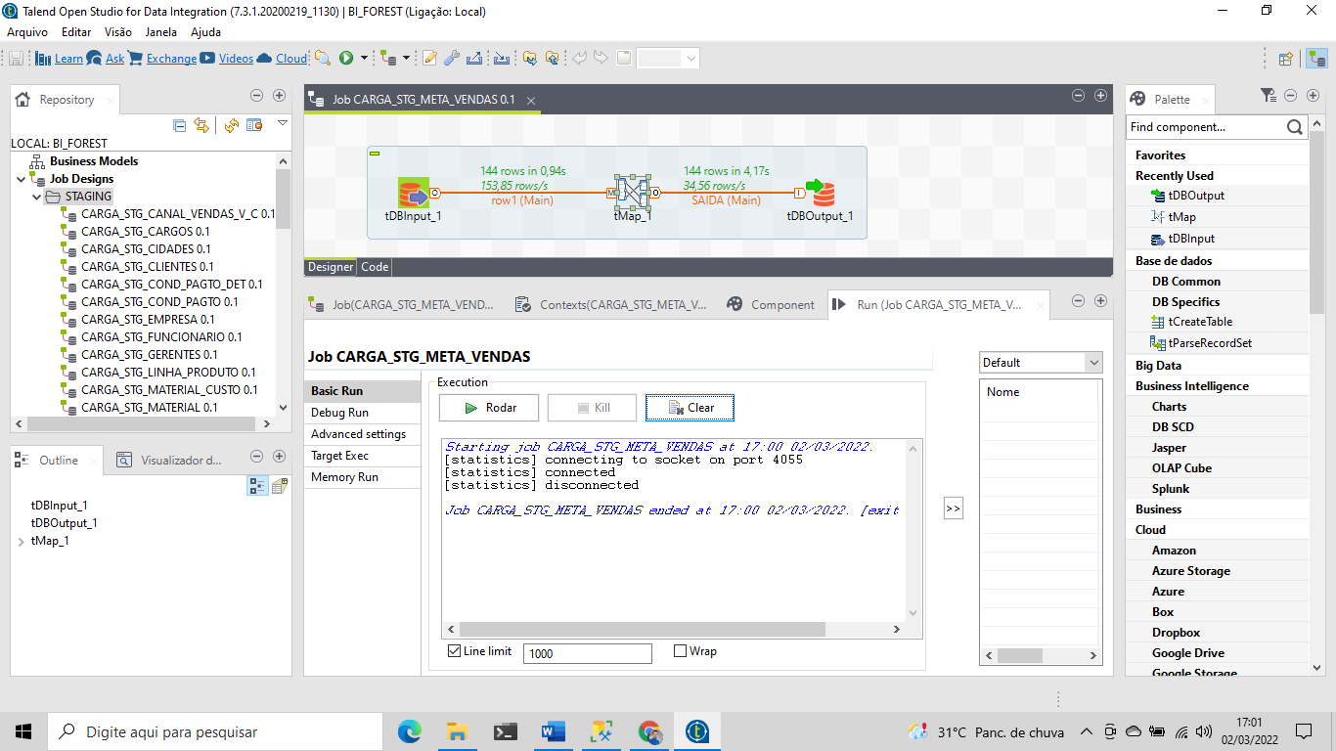

TODOS OS JOBS DE TABELAS FATOS CARREGADOS

